HƯỚNG DẪN XÃ/PHƯỜNG THỰC HIỆN CÁC CÔNG TÁC TUYỂN SINH QUA HỆ THỐNG TUYỂN SINH ĐẦU CẤP

Hà Nội, tháng 5/2026

Hà Nội, tháng 5/2026
MỤC LỤC

I. Giới thiệu 1
1. Mục đích, ý nghĩa của tài liệu 1
2. Phạm vi tài liệu 1
3. Các cụm từ viết tắt sử dụng trong tài liệu 1
4. Cấu trúc tài liệu 1
II. Quy trình thực hiện 2
III. Thực hiện 2
1. Đăng nhập 2
2. Quản lý Tổ thôn, khu phố 3
2.1. Thêm mới tổ thôn 3
2.2. Xóa tổ thôn 3
2.3. Chỉnh sửa tổ thôn 4
3. Kiểm tra thông tin tọa độ trường phục vụ công tác tuyển sinh đầu cấp 5
3.1. Kiểm tra danh sách trường chưa cập nhật tọa độ 5
3.2. Kiểm tra tính chính xác thông tin tọa độ trường 6
3.3. Xác nhận tọa độ trường 7
3.4. Thống kê trường đã xác nhận tọa độ 9
4. Khai báo thông tin tuyển sinh 10
4.1. Khai báo thông tin tuyển sinh bổ sung 12
5.Tra cứu hồ sơ tuyển sinh 13
5.1. Quản lý hồ sơ cuối cấp 13
5.2. Cập nhật hồ sơ tuyển sinh tự do 14
5.3. Hồ sơ học sinh trên địa bàn 25
5.4. Tra cứu khoảng cách của học sinh đến trường 25
6. Quản lý trường tuyển sinh 29
6.1. Thêm trường vào kỳ tuyển sinh 29
6.2. Khai báo thông tin chỉ tiêu tuyển sinh 30
6.3. Điều tiết hồ sơ tuyển sinh. 33
7. Báo cáo – Thống kê 34
7.1. Thống kê số lượng tuyển sinh dự kiến trước chỉ tiêu 35
7.2. Thống kê số lượng tuyển sinh sau chỉ tiêu 35
8. Đăng xuất tài khoản 36

Giới thiệu

1. Mục đích, ý nghĩa của tài liệu
Đây là hướng dẫn quan trọng dành cho cán bộ phụ trách công tác tuyển sinh tại các Xã/phường thực hiện việc quản lý hồ sơ cuối cấp. Cập nhật, kiểm tra chỉ tiêu tuyển sinh của các đơn vị trường trên địa bàn quản lý phục vụ công tác tuyển sinh năm học 2026-2027.

2. Phạm vi tài liệu
- Hướng dẫn được sử dụng trên hệ thống tuyển sinh đầu cấp cấp Xã/Phường với các phần công việc chính sau:
+ Khai báo, quản lý tổ thôn trên địa bàn
+ Khai báo thông tin tuyển sinh
+ Xác nhận cập nhật thông tin vị trí tọa độ của các trường trên hệ thống
+ Quản lý hồ sơ cuối cấp và cập nhật thí sinh tự do cấp MN, lớp 1 và lớp 6
+ Khai báo thông tin chỉ tiêu tuyển sinh
+ Điều tiết phẩn bổ hồ sơ tuyển sinh

3. Các cụm từ viết tắt sử dụng trong tài liệu
- GD&ĐT: Giáo dục và đào tạo
- PHHS: Phụ huynh học sinh

4. Cấu trúc tài liệu
Tài liệu này gồm 3 phần, được bố trí như sau:
Phần I: Giới thiệu
Phần II: Quy trình thực hiện
Phần III: Thực hiện

II. Quy trình thực hiện
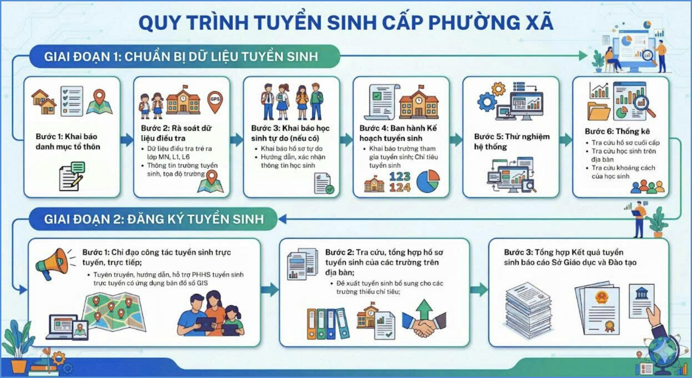

III. Thực hiện

1. Đăng nhập
Bước 1: Mở trình duyệt web firefox 3.5 trở lên (hoặc Internet Explorer 7.0, Chrome, Cốc Cốc).
Bước 2: Truy cập theo địa chỉ được cung cấp: https://xaphuong-tsdc.hanoi.edu.vn/
Bước 3: Nhập đầy đủ thông tin tại thông tin ĐĂNG NHẬP HỆ THỐNG
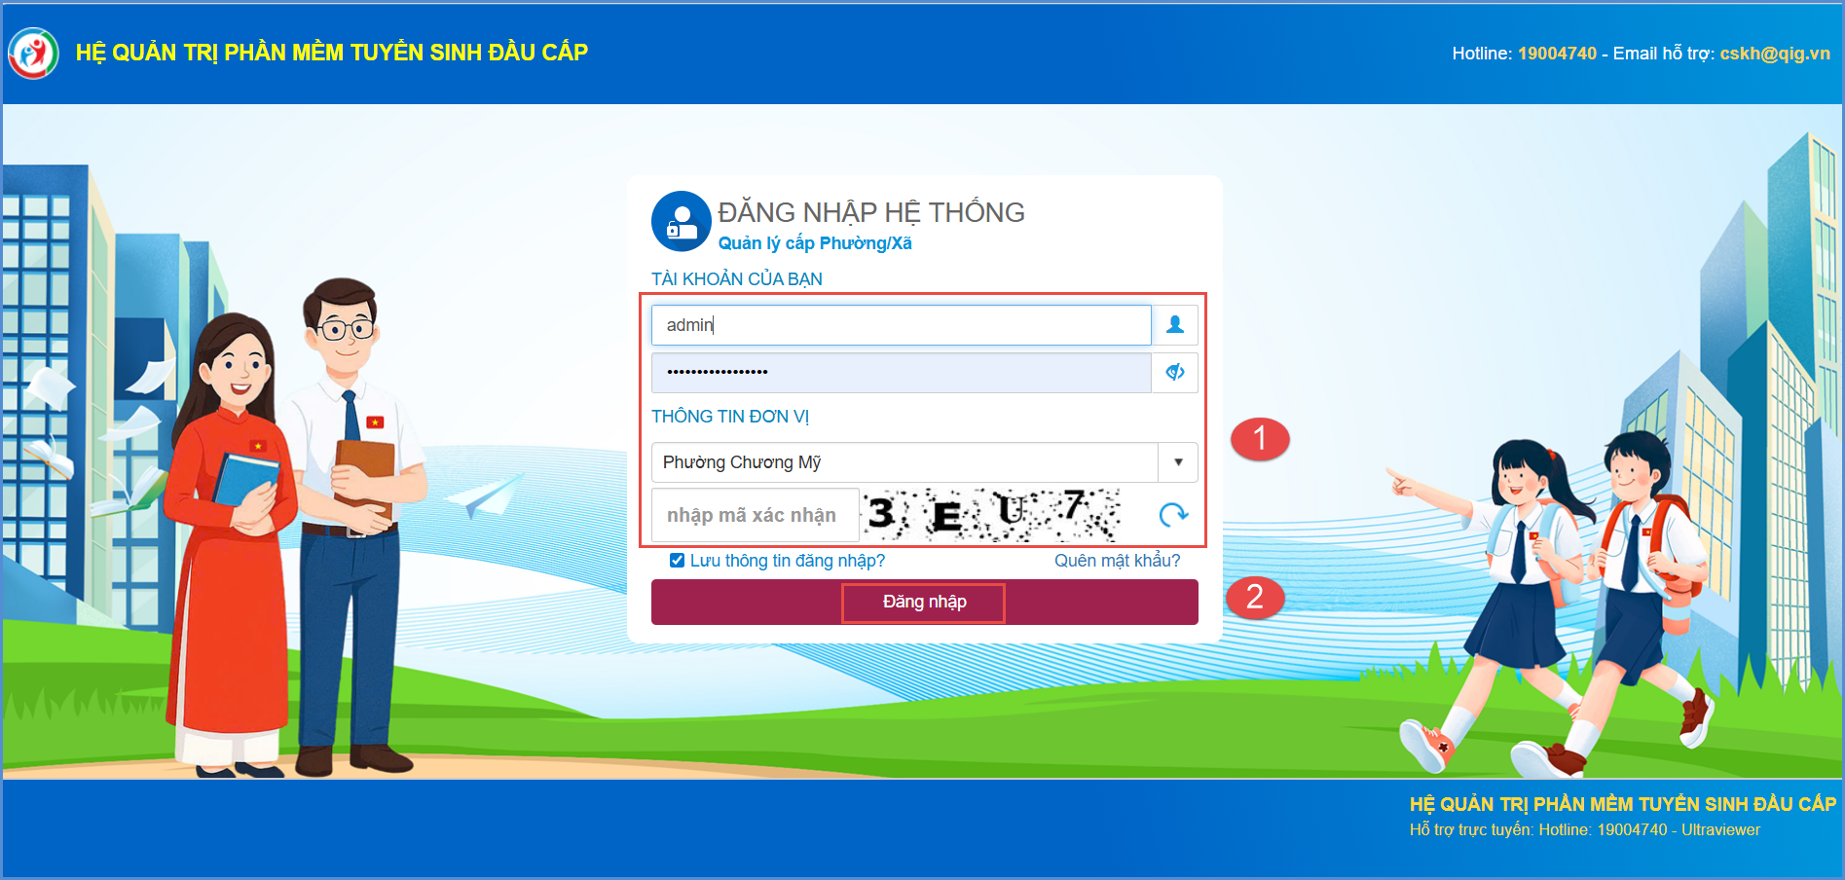
Bước 4: Kích nút [Đăng nhập]
Lưu ý:
- Tài khoản đăng nhập phần mềm Tuyển sinh đầu cấp được đồng bộ theo tài khoản sử dụng trên CSDL.
- Trường hợp Quản trị viên phần mềm tại Xã/phường quên mật khẩu, báo lại cán bộ phụ trách phần mềm CSDL tại Sở Giáo dục và Đào tạo để được cấp mật khẩu mới.

2. Quản lý Tổ thôn, khu phố
Mô tả: Chức năng này hỗ trợ cán bộ tuyển sinh của Xã/phường quản lý và cập nhật thông tin về Tổ thôn, khu phố trên địa bàn.

2.1. Thêm mới tổ thôn
Các bước thực hiện:
Bước 1: Tại phần mềm Tuyển sinh đầu cấp, kích chọn mục 1. Hệ thống/ 1.1. Tổ thôn, khu phố.
Bước 2: Kích nút [Thêm mới] và nhập đầy đủ thông tin tổ thôn
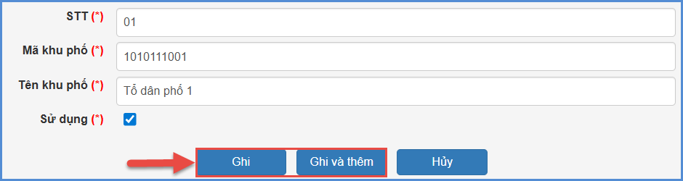
Bước 3: Kích nút Ghi hoặc [Ghi và thêm] để lưu lại.
Lưu ý: Xã/phường được thêm mới tổ thôn phụ thuộc vào cấu hình trên phiên bản dành cho Sở GD&ĐT.

2.2. Xóa tổ thôn
Mô tả: Chức năng này hỗ trợ cán bộ tuyển sinh của Xã/phường thực hiện xóa các tổ thôn khu phố khai báo thừa.
Các bước thực hiện:
Bước 1: Tại phần mềm Tuyển sinh đầu cấp, kích chọn mục 1. Hệ thống/ 1.1. Tổ thôn, khu phố.
Bước 2: Tích chọn ô vuông trắng trước tên tổ thôn, khu phố cần xóa
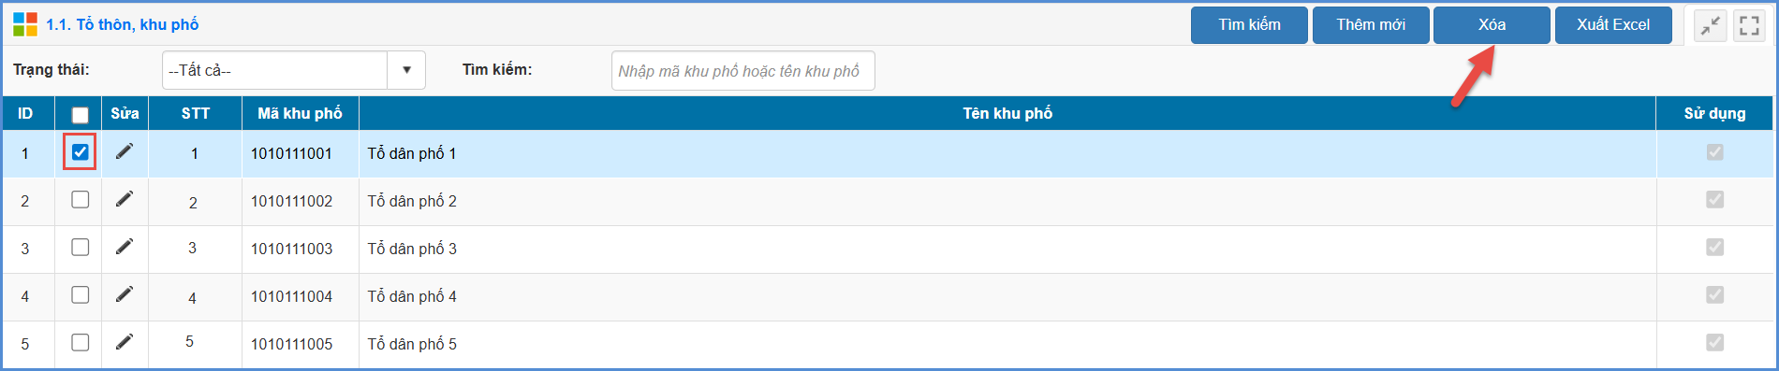
Bước 3: Kích nút [Xóa] để hoàn thành thao tác.

2.3. Chỉnh sửa tổ thôn
Mô tả: Chức năng này hỗ trợ cán bộ tuyển sinh của Xã/phường thực hiện chỉnh sửa các tổ thôn, khu phố khai báo chưa chính xác.
Các bước thực hiện:
Bước 1: Tại phần mềm Tuyển sinh đầu cấp, kích chọn mục 1. Hệ thống/ 1.1. Tổ thôn, khu phố.
Bước 2: Kích biểu tượng  trước tên tổ thôn, khu phố cần chỉnh sửa
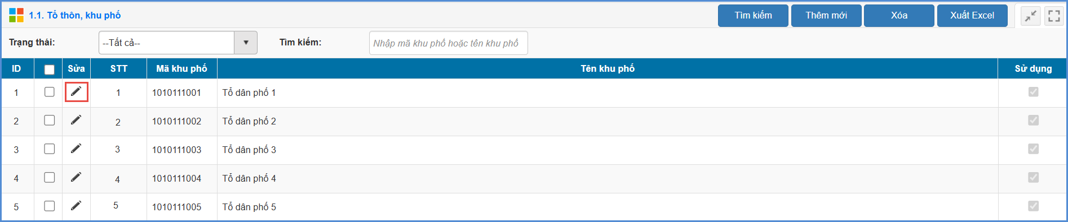
Bước 3: Chỉnh sửa thông tin sau đó kích nút [Sửa] để lưu lại.
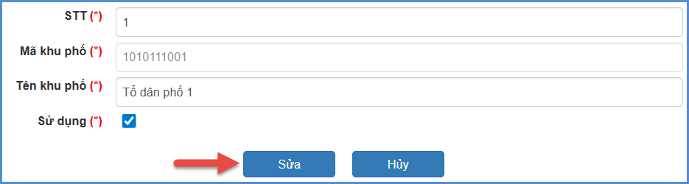
Ghi chú: Chức năng thêm mới, chỉnh sửa, xóa thông tin Tổ thôn, khu phố do Sở Giáo dục và Đào cấu hình, trường hợp chưa được cấu hình cán bộ phụ trách tuyển sinh của Xã/phường báo lại cán bộ phụ trách tuyển sinh của Sở Giáo dục và Đào tạo để được hỗ trợ.

3. Kiểm tra thông tin tọa độ trường phục vụ công tác tuyển sinh đầu cấp
Mô tả: Hướng dẫn cán bộ phụ trách công tác tuyển sinh tại Xã/phường thực hiện rà soát, kiểm tra tính chính xác việc cập nhật thông tin tọa độ của các đơn vị trường phục vụ công tác tuyển sinh trực tuyến năm học 2026-2027.
Các bước thực hiện:

3.1. Kiểm tra danh sách trường chưa cập nhật tọa độ
Mô tả: Tại chức năng này, cán bộ phụ trách công tác tuyển sinh tại Xã/phường kiểm tra danh sách đơn vị trường công lập trong địa bàn quản lý chưa thực hiện cập nhật thông tin tọa độ trường.
Các bước thực hiện:
Bước 1: Tại phần mềm Tuyển sinh đầu cấp chọn mục 1. Hệ thống/1.2. Thông tin tuyển sinh.
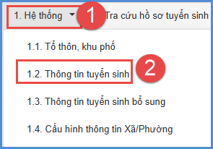
Bước 2: Chọn [Cấp học], [ Loại hình] – Công lập và kích nút [Tìm kiếm].
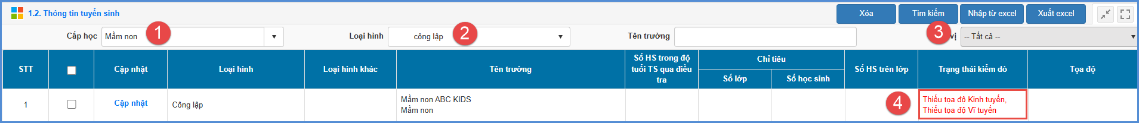
Bước 3: Tại cột [Trạng thái kiểm dò], hệ thống hiển thị cảnh báo với các trường chưa cập nhật thông tin tọa độ trường.
Bước 4: Cán bộ Xã/Phường sử dụng chức năng [Xuất Excel] danh sách và gửi các đơn vị tiến hành bổ sung sau đó kiểm tra lại tính chính xác dữ liệu.

3.2. Kiểm tra tính chính xác thông tin tọa độ trường
Mô tả: Cán bộ phụ trách công tác tuyển sinh tại Xã/phường thực hiện kiểm tra tính chính xác trong việc khai báo thông tin tọa độ của các đơn vị nhà trường.
Các bước thực hiện:
Bước 1: Tại phần mềm Tuyển sinh đầu cấp chọn mục 1. Hệ thống/1.2. Thông tin tuyển sinh.
Bước 2: Chọn [Cấp học], [ Loại hình] – Công lập và kích nút [Tìm kiếm].
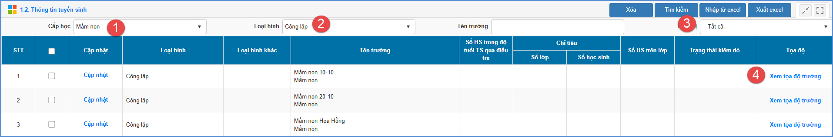
Bước 3: Giao diện hiển thị danh sách các trường theo cấp học, tại cột [Tọa độ], người dùng chọn [Xem tọa độ trường] để kiểm tra tọa độ của từng đơn vị trường.
Bước 4: Sử dụng công cụ [VECTOR] hoặc [HYBRID] để kiểm tra tính chính xác vị trí trường. (Vị trí trường phải được ghim và định vị tại cổng trường).
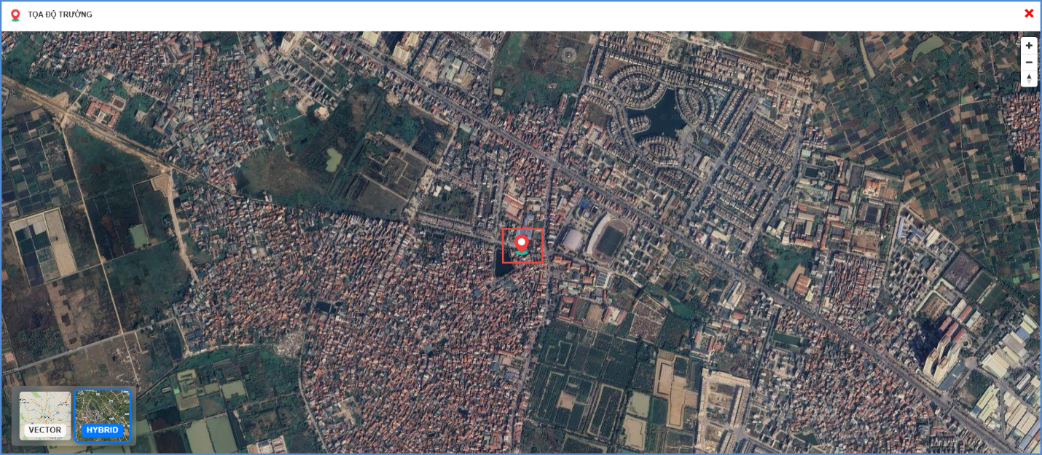
Bước 5: Cán bộ phụ trách tuyển sinh tại Xã/Phường liệt kê danh sách các trường còn sai thông tin tọa độ và yêu cầu các trường cập nhật và điều chỉnh lại chính xác để đảm bảo công tác tuyển sinh trực tuyến theo bản đồ GIS.
Lưu ý: Cán bộ phụ trách tuyển sinh Xã/Phường kiểm tra thông tin tọa độ của tất cả các trường Mầm non, Tiểu học và Trung học cơ sở. (Ưu tiên kiểm tra trước với các trường Công lập để đảm bảo công tác tuyển sinh).

3.3. Xác nhận tọa độ trường
Mô tả: Chức năng này hỗ trợ cán bộ Xã/phường thực hiện xác nhận lại tọa độ của trường.
Các bước thực hiện:
Bước 1: Tại phần mềm Tuyển sinh đầu cấp chọn mục 1. Hệ thống/1.6. Bản đồ tuyển sinh.
Bước 2: Chọn cấp học và kiểm tra thông tin hiển thị gồm 2 phần: Danh sách trường và vị trí bản đồ của các trường nằm trên địa bàn Xã/phường.
Bước 3: Thực hiện xác nhận tọa độ
TH1: Tọa độ của trường xác nhận đã đúng, cán bộ Xã/phường thực hiện xác nhận đúng tọa độ.
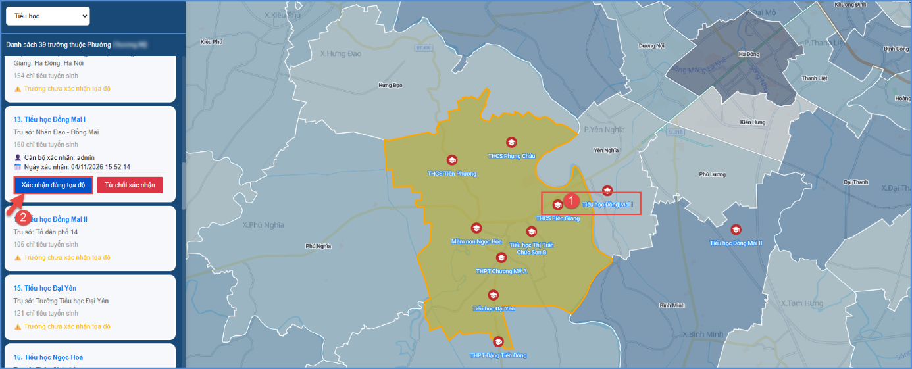
Lưu ý: Trường hợp cán bộ Xã/phường đã xác nhận tọa độ, trường có sự chỉnh sửa về tọa độ cần xác nhận lại, khi đó cán bộ Xã/phường thực hiện kích [Cho phép trường xác nhận lại tọa độ].
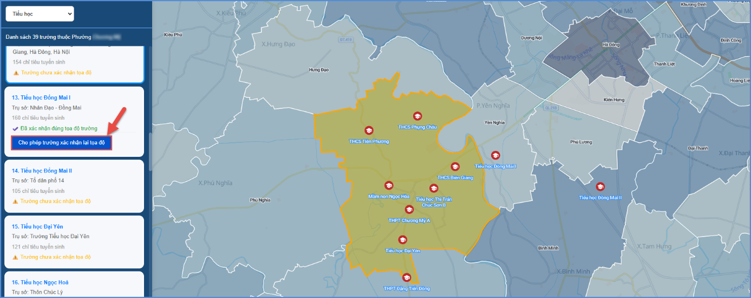
Sau khi thực hiện cho phép trường xác nhận lại tọa độ thành công, trạng thái sẽ trả về là Trường chưa xác nhận tọa độ.
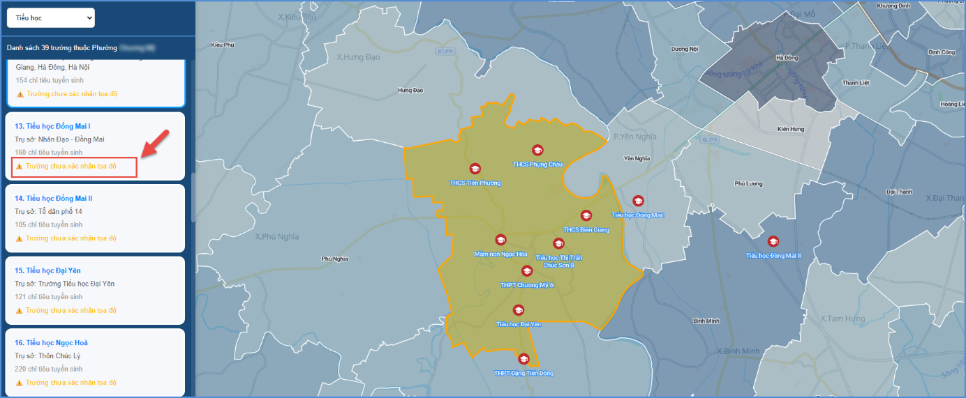
TH2: Tọa độ của trường xác nhận chưa đúng, cán bộ Xã/phường thực hiện từ chối xác nhận.
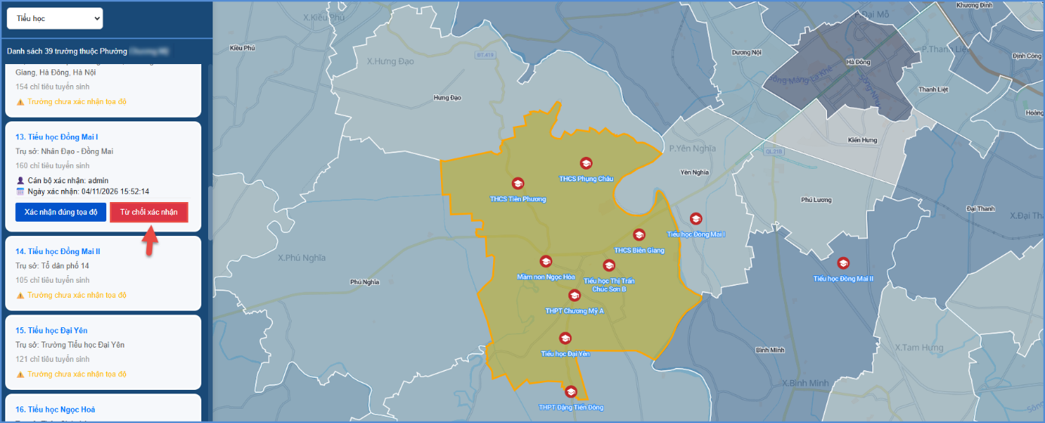

3.4. Thống kê trường đã xác nhận tọa độ
Mô tả: Chức năng này hỗ trợ cán bộ Xã/phường thống kê trường đã xác nhận tọa độ.
Các bước thực hiện:
Bước 1: Tại phần mềm Tuyển sinh đầu cấp chọn mục 5. Thống kê/5.4. Thống kê trường đã xác nhận tọa độ.
Bước 2: Chọn cấp học để thống kê.
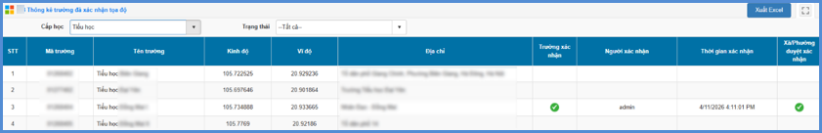

4. Khai báo thông tin tuyển sinh
Mô tả: Chức năng này dành cho cán bộ phụ trách tuyển sinh của Xã/phường thực hiện khai báo các thông tin tuyển sinh theo từng trường, cơ sở giáo dục thuộc Xã/phường quản lý.
Các bước thực hiện:
Bước 1: Tại phần mềm Tuyển sinh đầu cấp, kích chọn mục 1. Hệ thống/ 1.2. Thông tin tuyển sinh.
Bước 2: Kích nút [Thêm mới] và nhập đầy đủ các thông tin sau:
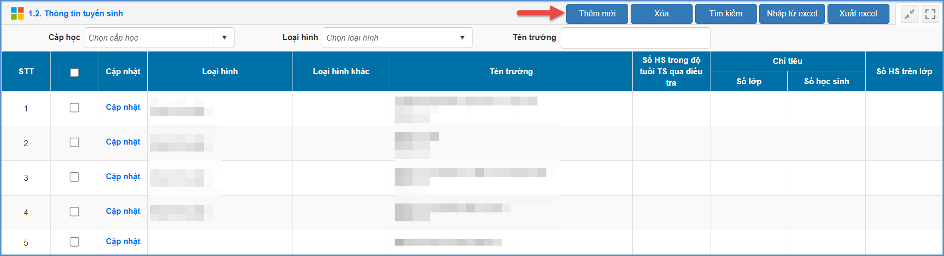
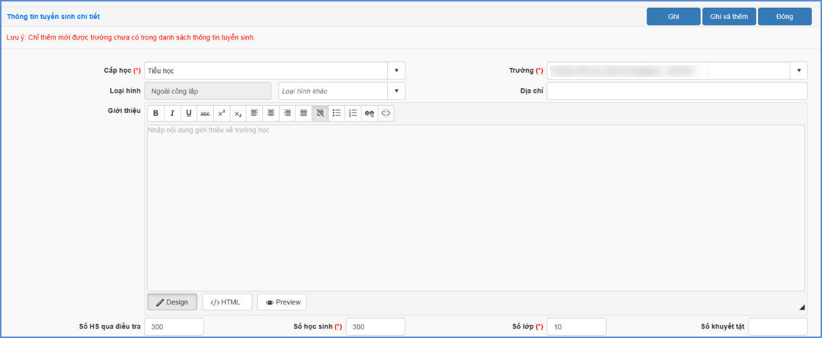
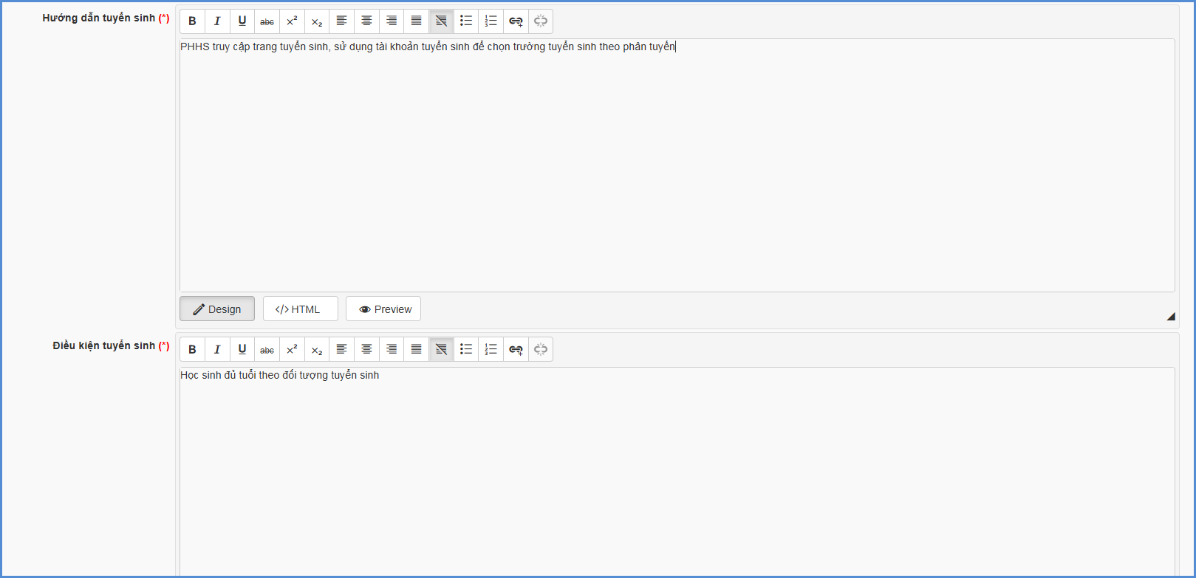
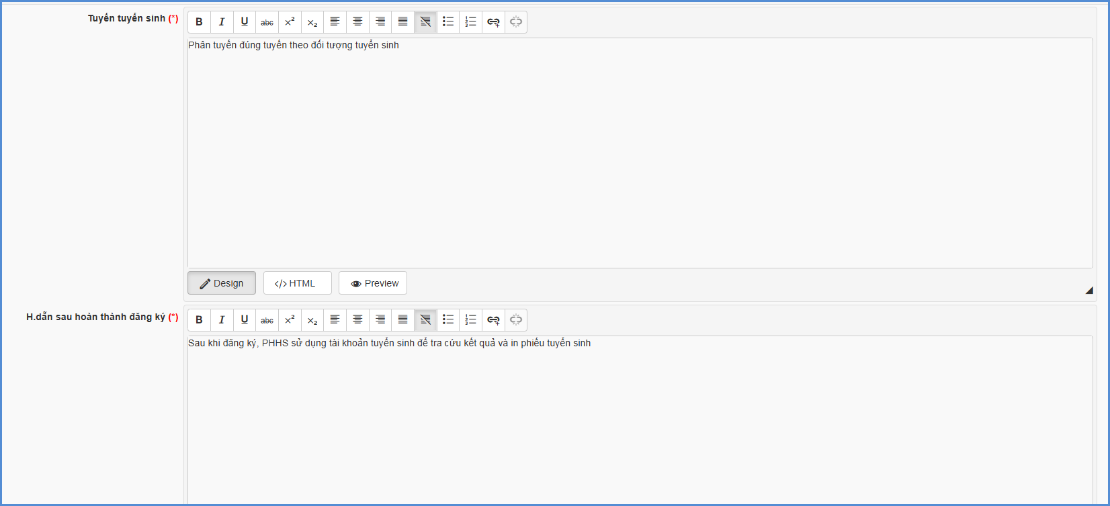
- Cấp học, Trường: Chọn cấp học, trường để thêm thông tin tuyển sinh chi tiết.
- Số HS qua điều tra, Số học sinh, Số lớp: Thông tin học sinh qua điều tra theo hộ khẩu tại địa bàn, Số học sinh, Số lớp theo chỉ tiêu trường.
- Hướng dẫn tuyển sinh: Nội dung hướng dẫn tuyển sinh (Nội dung này sẽ hiển thị trên trang tuyển sinh đầu cấp của phụ huynh học sinh.
- Điều kiện tuyển sinh: Nhập các điều kiện tuyển sinh (Nội dung này sẽ hiển thị trên trang tuyển sinh đầu cấp của phụ huynh học sinh).
- Tuyến tuyển sinh: Nhập hướng dẫn dành cho tuyến tuyển sinh (Nội dung này sẽ hiển thị trên trang tuyển sinh đầu cấp của phụ huynh học sinh).
- H.dẫn sau hoàn thành đăng ký: Nhập một số lưu ý, hướng dẫn sau khi hoàn thành đăng ký (Nội dung này sẽ hiển thị trên trang tuyển sinh đầu cấp của phụ huynh học sinh).
Bước 3: Kích nút [Ghi] để lưu lại hoặc [Ghi và thêm] để lưu và thêm thông tin tuyển sinh tiếp theo.
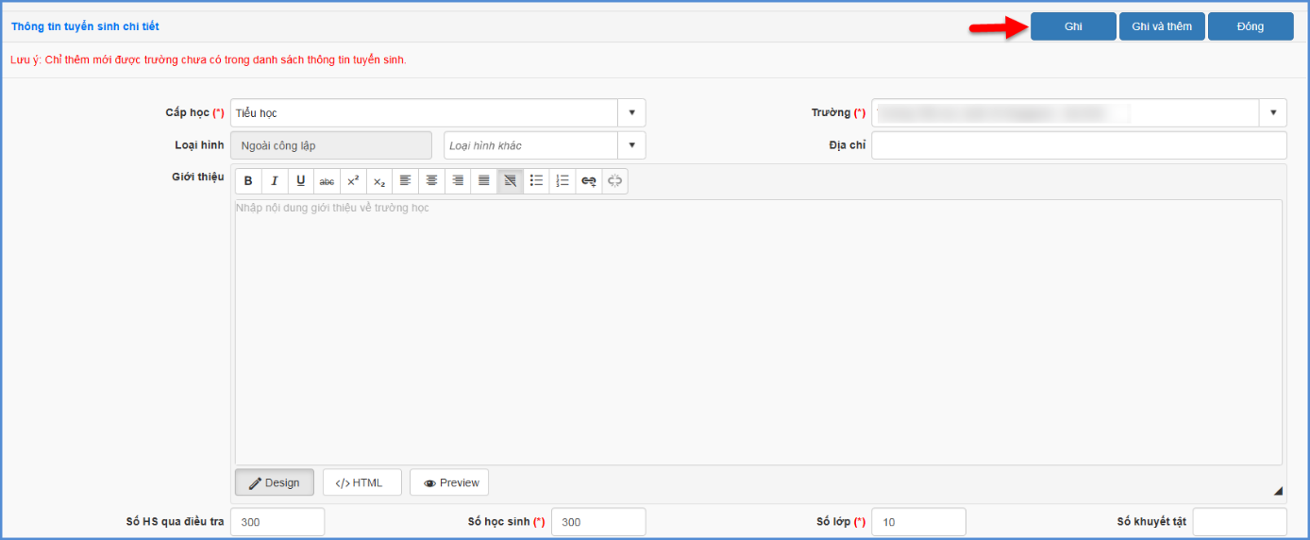

4.1. Khai báo thông tin tuyển sinh bổ sung
Mô tả: Chức năng này hỗ trợ Xã/phường khai báo thông tin tuyển sinh bổ sung cho một số đơn vị được tuyển sinh thêm.
Các bước thực hiện:
Bước 1: Tại phần mềm Tuyển sinh đầu cấp, kích chọn mục 1. Hệ thống/ 1.3. Thông tin tuyển sinh bổ sung.
Bước 2: Chọn Kỳ tuyển sinh, kích nút [Thêm mới Trường đăng ký] và nhập đầy đủ các thông tin:
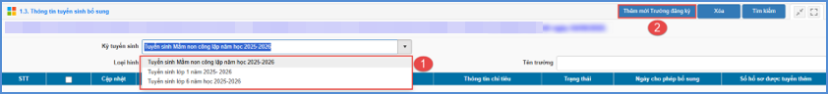
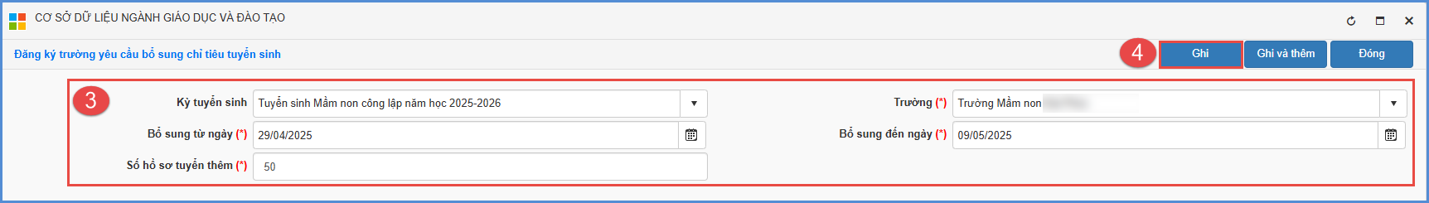
+ Trường: Chọn trường cần bổ sung chỉ tiêu tuyển sinh
+ Bổ sung từ ngày ... Bổ sung đến ngày...: Nhập thông tin ngày bắt đầu/kết thúc thời gian kỳ tuyển sinh bổ sung.
+ Số hồ sơ tuyển thêm: Số hồ sơ được phép tuyển sinh thêm
Bước 3: Kích nút [Ghi] để lưu lại thông tin khai báo tuyển sinh bổ sung.
Lưu ý:
Sau khi Xã/phường khai báo thông tin tuyển sinh bổ sung, thông tin này sẽ được hệ thống chuyển lên Sở GD&ĐT. Trạng thái của đợt tuyển sinh bổ sung sẽ chuyển từ “Chờ duyệt” sang “Đã duyệt” khi Sở GD&ĐT duyệt đợt tuyển sinh sau đó Xã/phường thực hiện phân tuyến tuyển sinh.
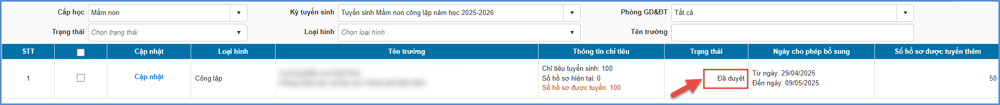

5.Tra cứu hồ sơ tuyển sinh
Mô tả: Đây là mục quan trọng liên quan đến việc quản lý, điều tiết học sinh theo khoảng cách tuyển sinh vào trường. Đề nghị cán bộ phụ trách tuyển sinh Xã/phường tham khảo kỹ các hướng dẫn để thực hiện.
Tại chức năng tra cứu hồ sơ tuyển sinh, cán bộ xã/phường sẽ thực hiện tra cứu hồ sơ về:
- Hồ sơ học sinh cuối cấp: Danh sách học sinh cuối cấp tại các trường
- Hồ sơ tự do: Khai báo hồ sơ tự do các cấp trên địa bàn
- Tra cứu hồ sơ trên địa bàn: Danh sách hồ sơ cuối cấp và hồ sơ tự do trên địa bàn
- Tra cứu khoảng cách của học sinh đến trường: Tra cứu và tổng hợp danh sách hồ sơ trước và sau khi định vị vị trí.

5.1. Quản lý hồ sơ cuối cấp
Mô tả: Chức năng này hỗ trợ Xã/phường quản lý, tra cứu hồ sơ học sinh cuối cấp tại các trường.
Các bước thực hiện:
Bước 1: Tại phần mềm Tuyển sinh đầu cấp chọn mục 2.Tra cứu hồ sơ tuyển sinh/ 2.1. Hồ sơ học sinh cuối cấp
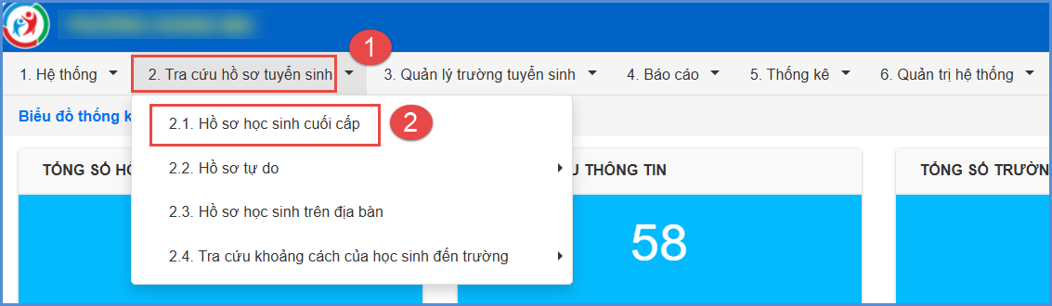
Bước 2: Tại đây cán bộ Xã/phườngcó thể sử dụng bộ lọc và kích nút [Tìm kiếm] để tra cứu hồ sơ học sinh cuối cấp trên địa bàn.
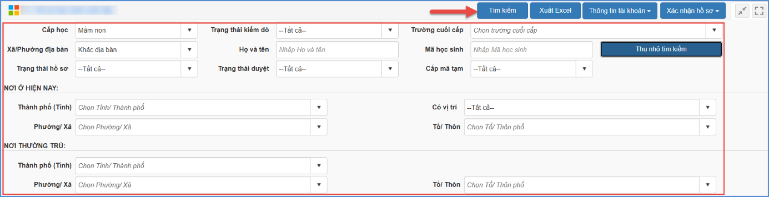

5.2. Cập nhật hồ sơ tuyển sinh tự do
Mô tả: Chức năng hỗ trợ Xã/phường quản lý hồ sơ học sinh cuối cấp trên địa bàn. Đồng thời cho phép thêm mới hồ sơ đối với thí sinh tự do không theo học tại các trường mầm non trên địa bàn hoặc học sinh đang học tại trường ngoài tỉnh tham gia tuyển sinh vào các cấp Mầm non, lớp 1 và lớp 6.
Các bước thực hiện:

5.2.1. Khai báo thí sinh tự do
Mô tả: Chức năng này hỗ trợ cán bộ Xã/phường khai báo, kiểm tra danh sách hồ sơ thí sinh không đi học tại trường mầm non nào trên địa bàn hoặc đang học tại trường ngoài tỉnh.
Các bước thực hiện:
Bước 1: Tại phần mềm Tuyển sinh đầu cấp, chọn mục 2.Tra cứu hồ sơ tuyển sinh/2.2.Hồ sơ tự do/2.2.1. Hồ sơ tự do tuyển sinh vào Mầm non (hoặc 2.2.2. Hồ sơ tuyển sinh vào lớp 1 và 2.2.3. Hồ sơ tự do tuyển sinh vào lớp 6)
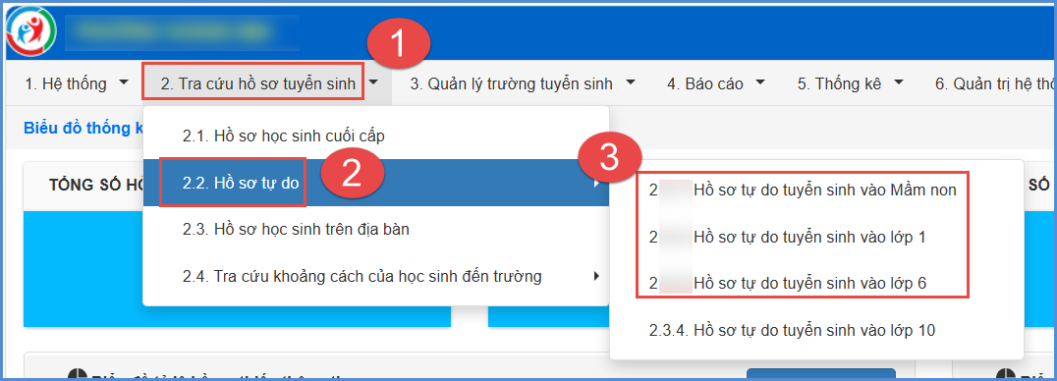
Bước 2: Chọn [Thêm mới] nhập đầy đủ thông tin học sinh trên phần mềm (những thông tin có dấu hoa thị đỏ là thông tin bắt buộc)
Bước 3: Kích chọn [Ghi] để lưu dữ liệu.
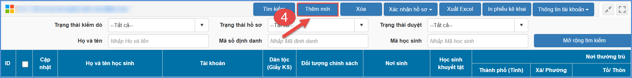
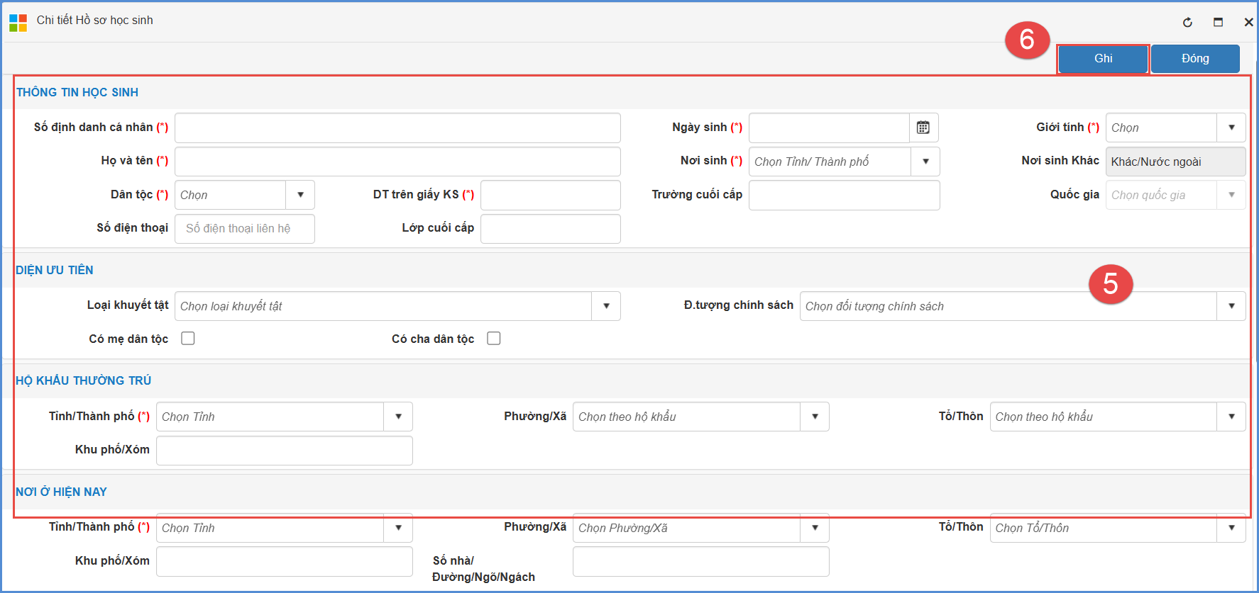
Lưu ý:
Tại chức năng 2.2.4. Hồ sơ tuyển sinh tự do vào lớp 10 hỗ trợ Xã/phường theo dõi và thống kê danh sách thí sinh tự do lớp 9 do các trường THCS trên địa bàn cập nhật lên hệ thống tuyển sinh.
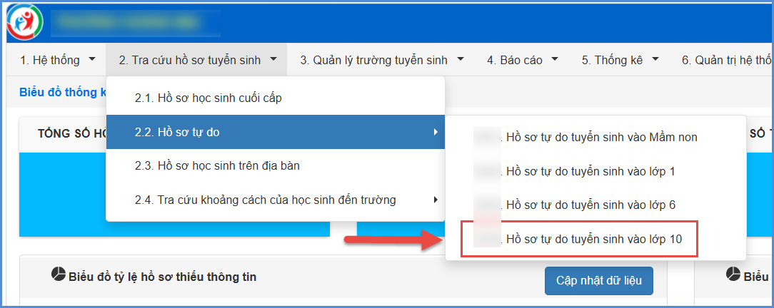

5.2.2. Xuất/In phiếu kê khai thông tin học sinh.
Mô tả: Sau khi Xã/phường cập nhật đầy đủ thông tin hồ sơ cuối cấp sẽ thực hiện xuất và in phiếu kê khai thông tin học sinh gửi PHHS để kiểm tra, đối chiếu thông tin hồ sơ trên phần mềm.
Các bước thực hiện:
Bước 1: Tại phần mềm Tuyển sinh đầu cấp, chọn mục 2.Tra cứu hồ sơ tuyển sinh/2.2.Hồ sơ tự do/2.2.1. Hồ sơ tự do tuyển sinh vào Mầm non (hoặc 2.2.2. Hồ sơ tuyển sinh vào lớp 1 và 2.2.3. Hồ sơ tự do tuyển sinh vào lớp 6)
Bước 2: Chọn học sinh và kích nút [In phiếu kê khai]
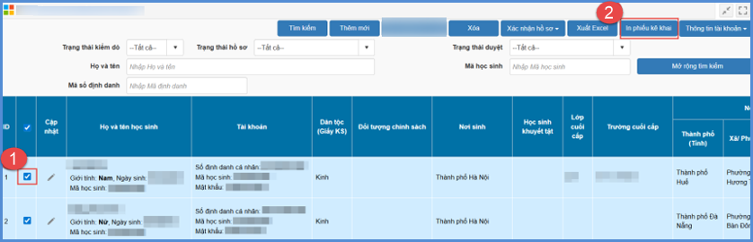
Bước 3: Để xác nhận xuất phiếu kích [Đồng ý]
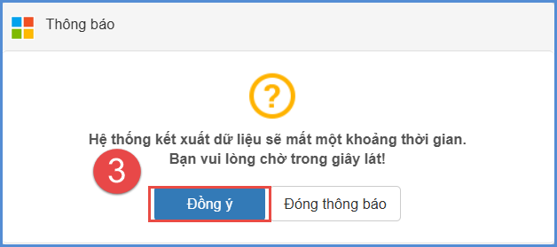
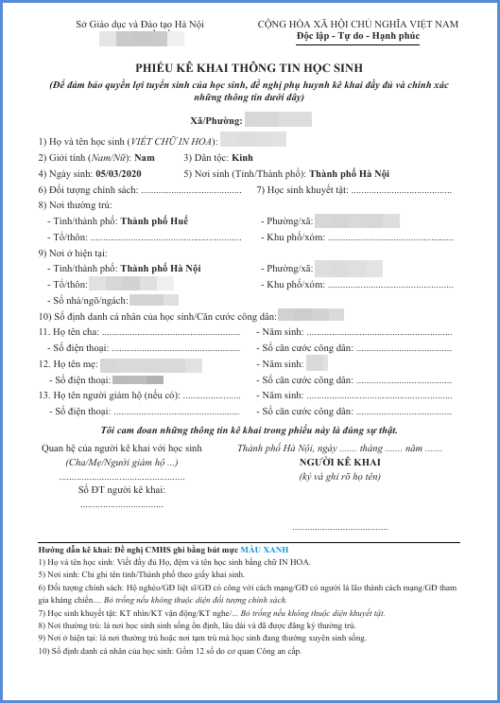
Lưu ý: Cán bộ phụ trách chỉ thực hiện in phiếu kê khai khi cập nhật đầy đủ thông tin hồ sơ cuối cấp cho học sinh. Kiểm tra hồ sơ đủ thông tin hay chưa tại cột [Nội dung kiểm dò].

5.2.3. In phiếu thông tin tài khoản
Mô tả: Chức năng này hỗ trợ cán bộ phụ trách tại Xã/phường in phiếu thông tin tài khoản đăng ký tuyển sinh gửi cho PHHS đăng nhập cổng tuyển sinh xác nhận thông tin.
Các bước thực hiện:
Bước 1: Tại phần mềm Tuyển sinh đầu cấp, chọn mục 2.Tra cứu hồ sơ tuyển sinh/2.2.Hồ sơ tự do/2.2.1. Hồ sơ tự do tuyển sinh vào Mầm non (hoặc 2.2.2. Hồ sơ tuyển sinh vào lớp 1 và 2.2.3. Hồ sơ tự do tuyển sinh vào lớp 6)
Bước 2: Tích chọn ô vuông trước tên học sinh cần in tài khoản hoặc tích chọn ô vuông trên cùng để chọn tất cả học sinh sau đó chọn [Thông tin tài khoản] và lựa chọn hình thức in phù hợp.
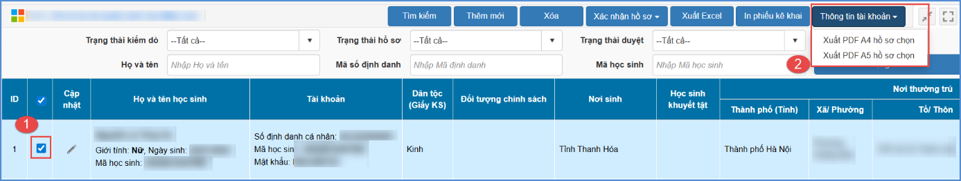
Bước 3: Thực hiện in phiếu thông tin tài khoản đăng ký tuyển sinh.
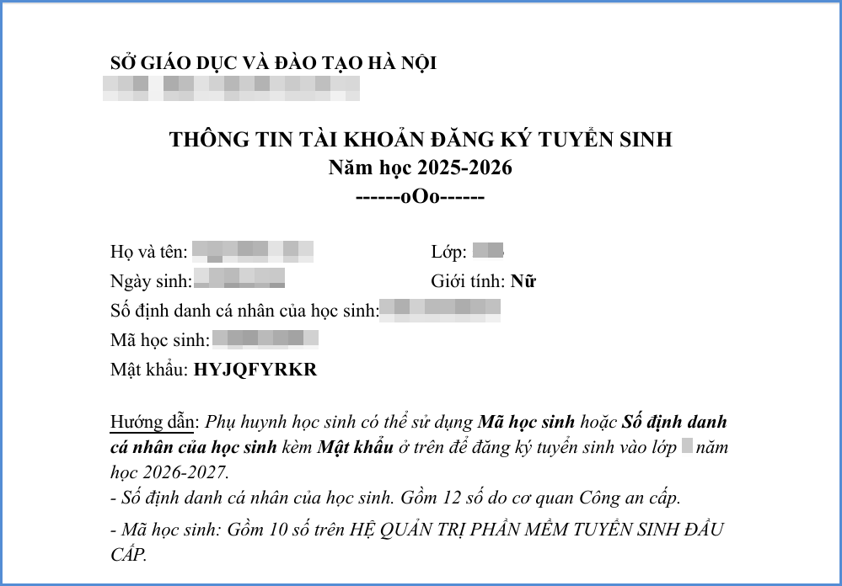

5.2.4. Tiếp nhận thông tin PHHS đề xuất, chỉnh sửa và xác nhận hồ sơ
Mô tả: Chức năng này hỗ trợ Xã/phường tiếp nhận và theo dõi thông tin xác nhận của PHHS được thực hiện trên cổng Tuyển sinh đầu cấp. Sau khi PHHS xác nhận thông tin hồ sơ cuối cấp và đề xuất chỉnh sửa thông tin chưa chính xác tại cổng Tuyển sinh đầu cấp, cán bộ phụ trách tiếp nhận yêu cầu, rà soát lại minh chứng do PHHS tải lên hệ thống bao gồm: Giấy khai sinh, hình ảnh thông tin cư trú trên VNeID và chỉnh sửa lại thông tin hồ sơ cuối cấp chưa chính xác (Thời gian PHHS xác nhận thông tin do Sở GD&ĐT cấu hình).
Các bước thực hiện:
Bước 1: Tại phần mềm Tuyển sinh đầu cấp, chọn mục 2.Tra cứu hồ sơ tuyển sinh/2.2.Hồ sơ tự do/2.2.1. Hồ sơ tự do tuyển sinh vào Mầm non (hoặc 2.2.2. Hồ sơ tuyển sinh vào lớp 1 và 2.2.3. Hồ sơ tự do tuyển sinh vào lớp 6)
Bước 2: Cán bộ phụ trách thực hiện rà soát thông tin PHHS đề xuất chỉnh sửa tại cột PHHS đề xuất đồng thời đối chiếu với minh chứng do PHHS tải lên.
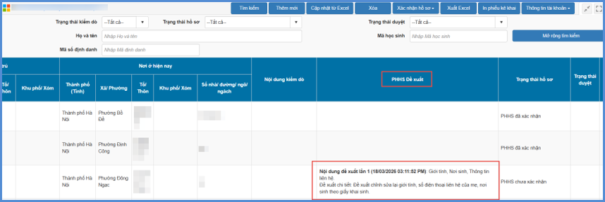
- Đối với hồ sơ đã đầy đủ minh chứng và chính xác thông tin
Bước 3: Hồ sơ đã đầy đủ minh chứng sau khi PHHS xác nhận thông tin. Cán bộ phụ trách tích ô vuông trước tên hồ sơ đúng và kích nút [Xác nhận hồ sơ] chọn lựa chọn [Duyệt hồ sơ] để thực hiện duyệt hồ sơ tuyển sinh.
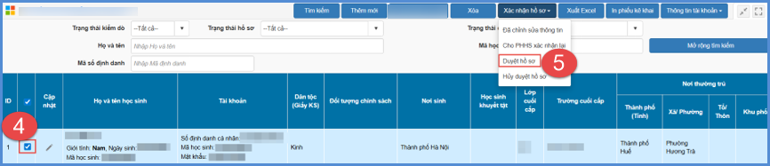
Bước 4: Hệ thống hiển thị thông báo: “Bạn có chắc chắn muốn duyệt hồ sơ đã chọn?”, kích [Đồng ý] để xác nhận.
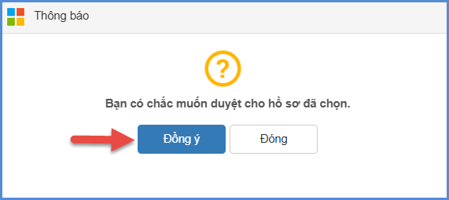
- Đối với hồ sơ PHHS đề xuất chỉnh sửa thông tin
Bước 3: Đối với trường hợp thông tin chưa chính xác PHHS đề xuất chỉnh sửa cán bộ phụ trách kích vào biểu tượng cây bút sửa  để chỉnh sửa hồ sơ theo đề xuất của PHHS.
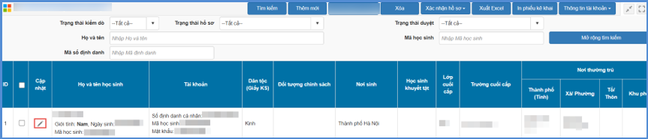
Bước 4: Chỉnh sửa thông tin xong kích chọn [Ghi và xác nhận chỉnh sửa thông tin] để lưu dữ liệu và đổi trạng thái Đã chỉnh sửa cho hồ sơ học sinh trên cổng Tuyển sinh đầu cấp của PHHS.
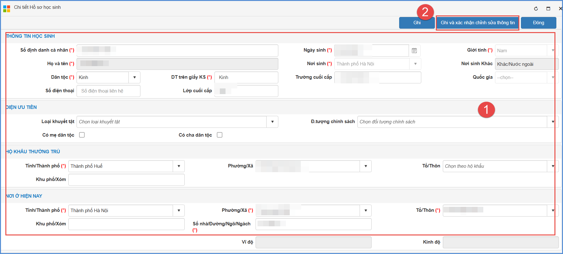
Bước 5: Sau khi PHHS xác nhận lại, thông tin đã chính xác cán bộ phụ trách thực hiện [Duyệt hồ sơ].
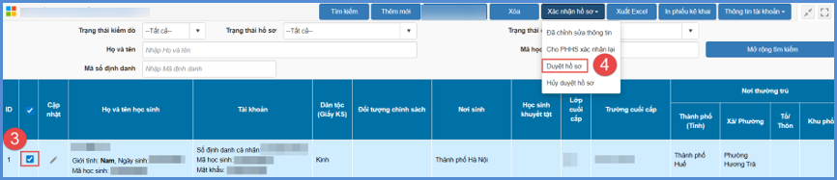
** Lưu ý:
- Trường hợp PHHS đã xác nhận, nhưng vì lí do nào đó mà muốn chỉnh sửa lại (VD: PHHS nhầm lẫn), cán bộ phụ trách kích chọn [Cho PHHS xác nhận lại] để PHHS có quyền Xác nhận/Đề xuất chỉnh sửa lần nữa.
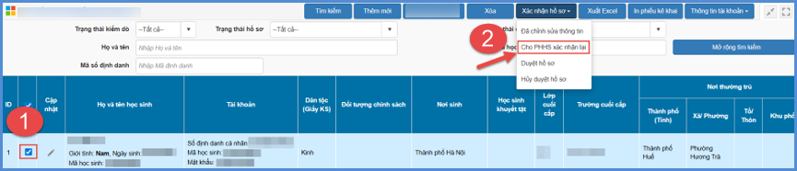
- Trong trường hợp hồ sơ đã duyệt nhưng PHHS lại đề xuất chỉnh sửa thì cán bộ phụ trách kích [Hủy duyệt hồ sơ] -> [Cho PHHS xác nhận lại] sau đó quay lại quy trình chỉnh sửa như trên.
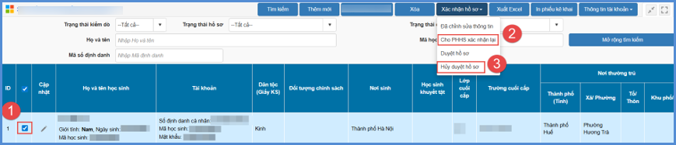
- Tại cột [Nội dung kiểm dò] nếu hiển thị báo đỏ thiếu thông tin học sinh cán bộ phụ trách kiểm tra thông tin thiếu -> kích chọn biểu tượng cây bút sửa để bổ sung thông tin cho học sinh.
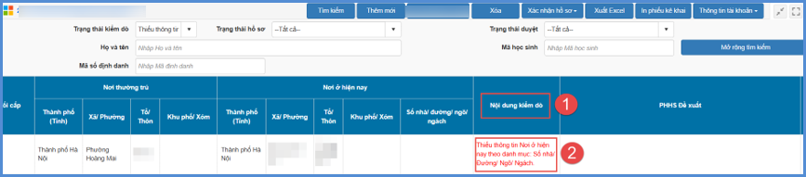
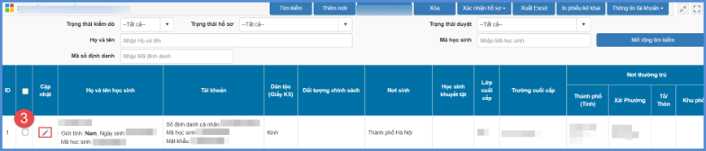
- Ngoài ra phần mềm hỗ trợ các nút chức năng:
- Chức năng [Tìm kiếm]: hỗ trợ cán bộ phụ trách tìm kiếm nhanh thông tin học sinh trong quá trình tổng hợp hồ sơ thí sinh tự do.
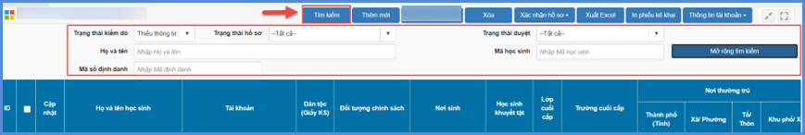
- Chức năng [Xóa]: Hỗ trợ xóa hồ sơ thí sinh cuối cấp.
- Cột [Trạng thái kiểm dò]: Hỗ trợ kiểm tra nhanh hồ sơ cuối cấp đã đủ thông tin và còn thiếu thông tin.
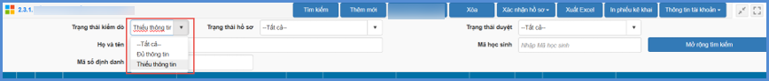
- Chức năng [Mở rộng tìm kiếm]: Hỗ trợ tìm kiếm thông tin thí sinh theo Nơi ở hiện nay hoặc Nơi thường trú.
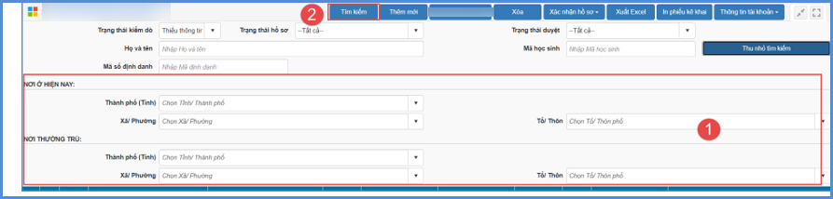

5.3. Hồ sơ học sinh trên địa bàn
Mô tả: Tại chức năng này hỗ trợ Xã/phườngcó thể tra cứu và quản lý hồ sơ thí sinh trên địa bàn. (Bao gồm cả thí sinh tự do)
Các bước thực hiện:
Bước 1: Tại phần mềm Tuyển sinh đầu cấp chọn mục 2.Tra cứu hồ sơ tuyển sinh/ 2.3. Hồ sơ học sinh trên địa bàn.
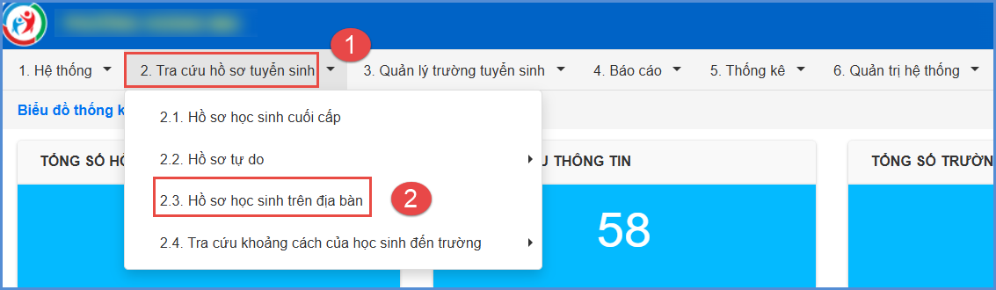
Bước 2: Tại đây cán bộ phụ trách phần mềm tuyển sinh Xã/phườngcó thể sử dụng bộ lọc và kích nút [Tìm kiếm] hoặc [Xuất Excel] để tra cứu hồ sơ học sinh trên địa bàn.
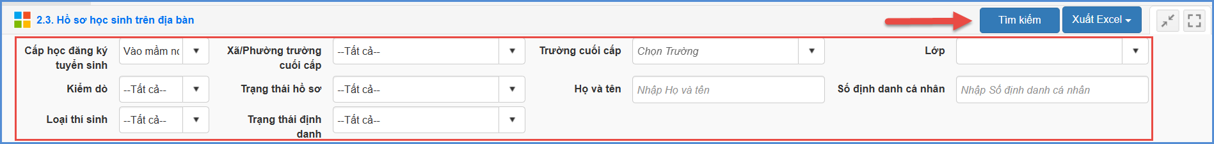

5.4. Tra cứu khoảng cách của học sinh đến trường
Mô tả: Chức năng hỗ trợ Xã/phườngtra cứu và tổng hợp danh sách hồ sơ trước và sau khi định vị vị trí.
Các bước thực hiện:

5.4.1. Tra cứu khoảng cách đến trường trong cùng xã
Mô tả: Hỗ trợ tra cứu khoảng cách từ vị trí học sinh đã khai báo đến các trường trong địa bàn Xã/phường.
Các bước thực hiện:
Bước 1: Tại phần mềm Tuyển sinh đầu cấp chọn mục 2. Tra cứu hồ sơ tuyển sinh/ 2.4. Tra cứu khoảng cách của học sinh đến trường/ 2.4.1. Tra cứu khoảng cách đến trường trong cùng Xã
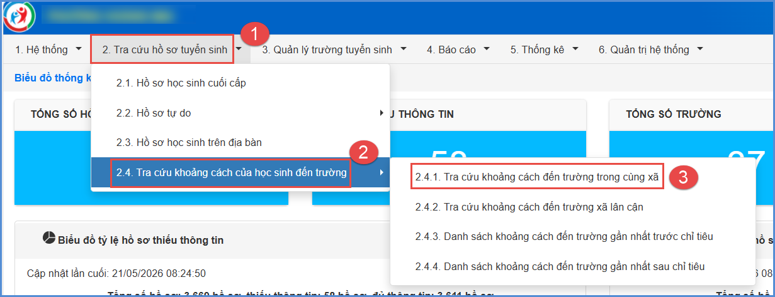
Bước 2: Tại đây cán bộ phụ trách tuyển sinh tại Xã/phường có thể sử dụng bộ lọc và kích nút [Tìm kiếm] để tra cứu khoảng cách đến trường của học sinh.
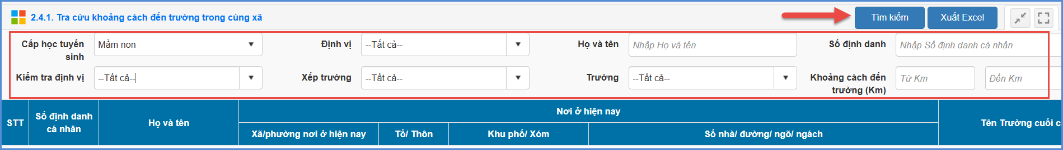

5.4.2. Tra cứu khoảng cách đến trường xã lân cận
Mô tả: Hỗ trợ tra cứu khoảng cách từ vị trí học sinh đã khai báo đến trường thuộc Xã/phường lân cận, giáp ranh.
Các bước thực hiện:
Bước 1: Tại phần mềm Tuyển sinh đầu cấp chọn mục 2. Tra cứu hồ sơ tuyển sinh/ 2.4. Tra cứu khoảng cách của học sinh đến trường/2.4.2. Tra cứu khoảng cách đến trường xã lân cận.
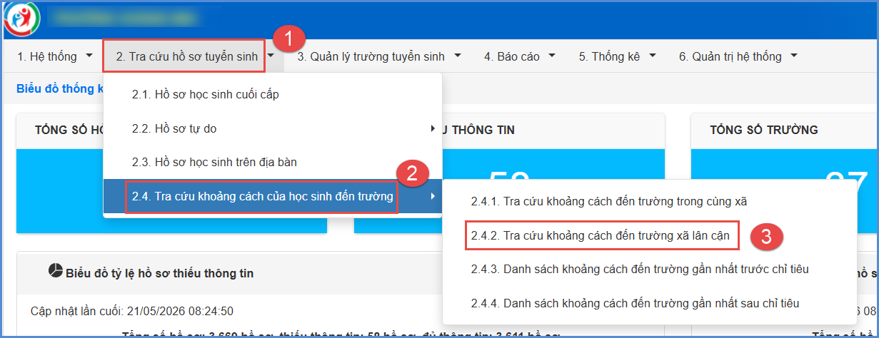
Bước 2: Tại đây cán bộ phụ trách tuyển sinh tại Xã/phường có thể sử dụng bộ lọc và kích nút [Tìm kiếm] để tra cứu khoảng cách đến trường của học sinh.
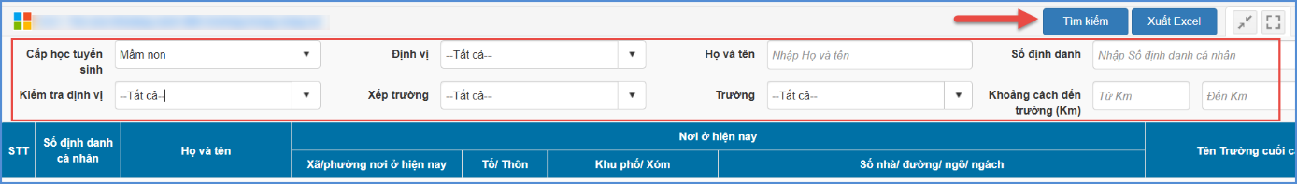

5.4.3. Danh sách khoảng cách đến trường gần nhất trước chỉ tiêu
Mô tả: Chức năng hỗ trợ Xã/phường tra cứu danh sách học sinh đến trường gần nhất (không phân biệt trong hay ngoài địa bàn) trước khi định vị theo chỉ tiêu.
Các bước thực hiện:
Bước 1: Tại phần mềm Tuyển sinh đầu cấp chọn mục 2. Tra cứu hồ sơ tuyển sinh/ 2.4. Tra cứu khoảng cách của học sinh đến trường/ 2.4.3. Danh sách khoảng cách đến trường gần nhất trước chỉ tiêu.
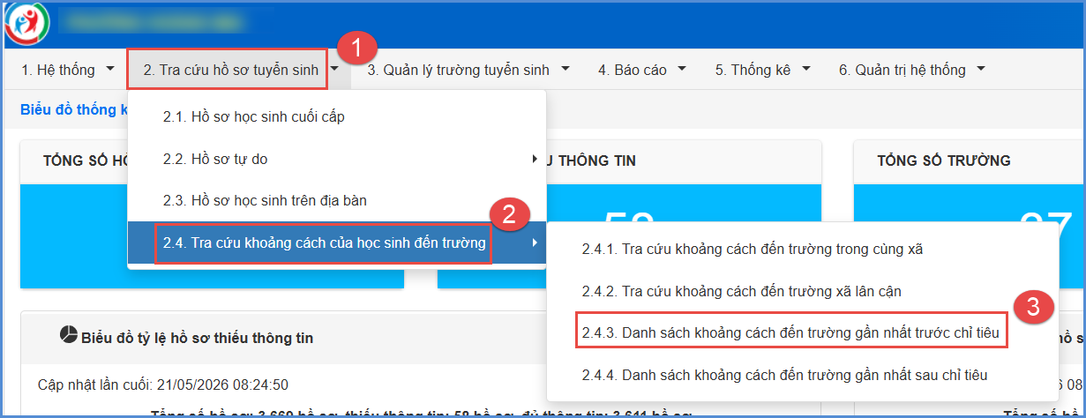
Bước 2: Tại đây cán bộ phụ trách tuyển sinh tại Xã/phường có thể sử dụng bộ lọc và kích nút [Tìm kiếm] để tra cứu danh sách học sinh.
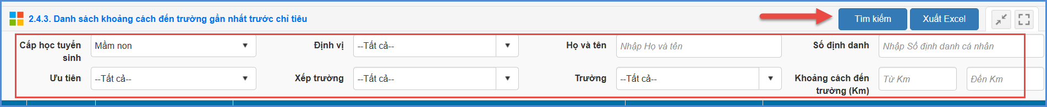

5.4.4. Danh sách khoảng cách đến trường gần nhất sau chỉ tiêu
Mô tả: Chức năng hỗ trợ Xã/phường tra cứu danh sách học sinh đến trường gần nhất (không phân biệt trong hay ngoài địa bàn) sau khi định vị theo chỉ tiêu.
Các bước thực hiện:
Bước 1: Tại phần mềm Tuyển sinh đầu cấp chọn mục 2. Tra cứu hồ sơ tuyển sinh/ 2.4. Tra cứu khoảng cách của học sinh đến trường/ 2.4.4. Danh sách khoảng cách đến trường gần nhất sau chỉ tiêu.
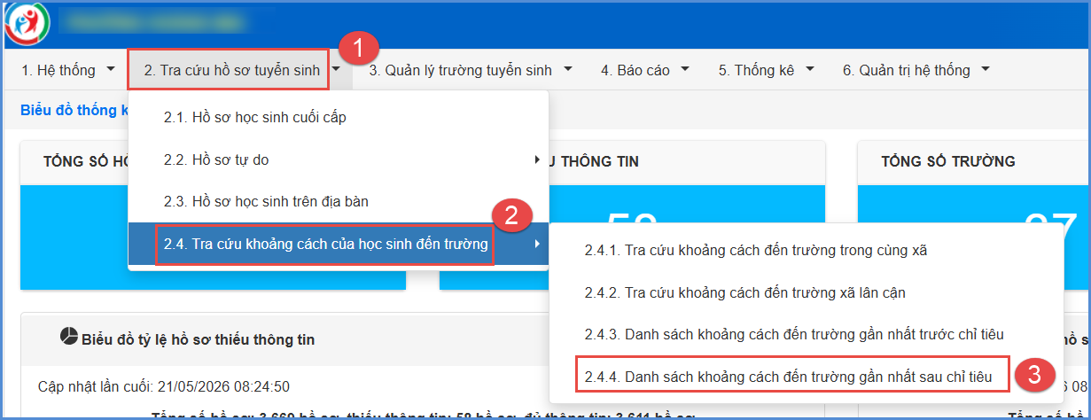
Bước 2: Tại đây cán bộ phụ trách tuyển sinh tại Xã/phường có thể sử dụng bộ lọc và kích nút [Tìm kiếm] để tra cứu danh sách học sinh.
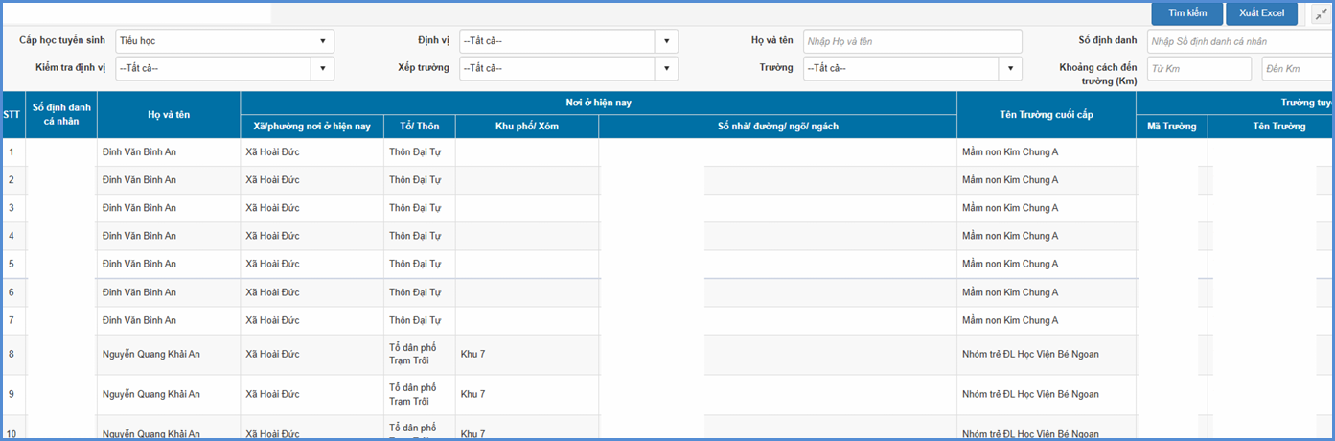

6. Quản lý trường tuyển sinh
Mô tả: Chức năng này hỗ trợ cán bộ phụ trách tuyển sinh Xã/phường thực hiện các thao tác:
- Thêm mới trường vào kỳ tuyển sinh
- Khai báo thông tin chỉ tiêu tuyển sinh
- Điều tiết hồ sơ tuyển sinh
Các bước thực hiện:

6.1. Thêm trường vào kỳ tuyển sinh
Mô tả: Chức năng hỗ trợ cán bộ phụ trách tuyển sinh tại Xã/phường bổ sung thêm trường tham gia trong kỳ tuyển sinh do Sở triển khai.
Các bước thực hiện:
Bước 1: Tại phần mềm Tuyển sinh đầu cấp chọn mục 3. Quản lý trường tuyển sinh/3.1.Phân bổ trường theo khoảng cách GIS/3.1.1.Phân bổ tự động.
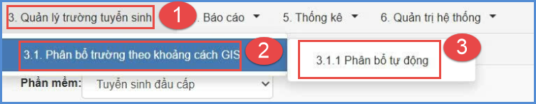
Bước 2: Chọn Cấp học, Kỳ tuyển sinh sau đó kích nút [Thêm trường tuyển sinh] để thêm danh sách các trường thuộc kỳ tuyển sinh này.
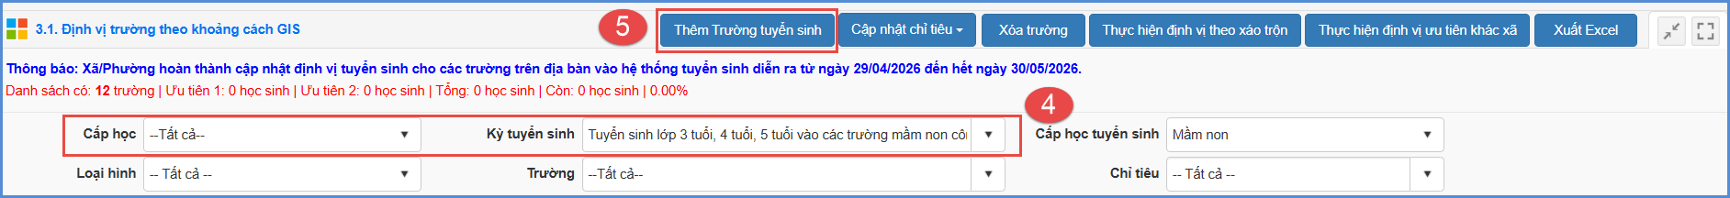
Bước 3: Tích chọn danh sách trường và kích nút [Ghi]. (Lưu ý: Với các trường có nhiều điểm trường và đã được nhà trường khai báo, Xã/phường thực hiện chọn đầy đủ các trường và điểm trường).
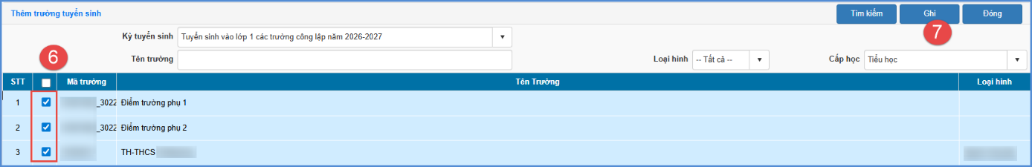

6.2. Khai báo thông tin chỉ tiêu tuyển sinh
Mô tả: Tại chức năng này, cán bộ phụ trách công tác tuyển sinh tại Xã/phường thực hiện cập nhật thông tin chỉ tiêu tuyển sinh của các trường trên địa bàn.
Hệ thống hỗ trợ 02 cách: Cập nhật trực tiếp hoặc cập nhật từ file Excel mẫu. Cán bộ phụ trách lựa chọn cách phù hợp để cập nhật.
- Cập nhật chỉ tiêu tuyển sinh trực tiếp
Các bước thực hiện:
Bước 1: Tại phần mềm Tuyển sinh đầu cấp chọn mục 3. Quản lý trường tuyển sinh/3.1.Phân bổ trường theo khoảng cách GIS/3.1.1.Phân bổ tự động.
Bước 2: Kích vào cây bút sửa  bên cạnh tên trường và nhập thông tin theo hướng dẫn sau:
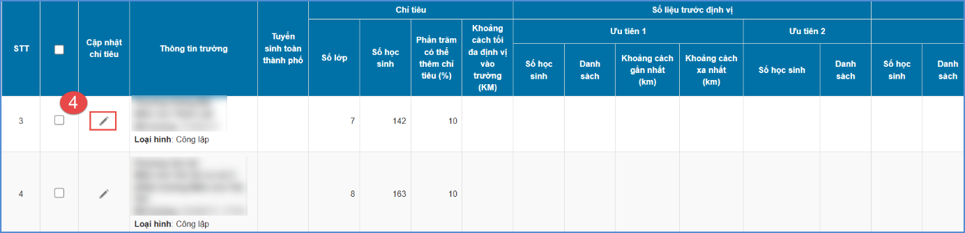
- Số chỉ tiêu lớp: Số chỉ tiêu lớp học của trường.
- Số chỉ tiêu học sinh: Số chỉ tiêu học sinh tuyển sinh của trường.
- Phần trăm có thể thêm chỉ tiêu (%): Nhập số phần trăm chỉ tiêu tuyển sinh thêm (nếu có).
- Khoảng cách tối đa học sinh được định vị vào trường: Nhập số khoảng cách tối đa quy định cho việc định vị vào trường (nếu có).
- Tuyển sinh toàn thành phố: Tích chọn lựa chọn này với trường có tuyển sinh toàn thành phố.
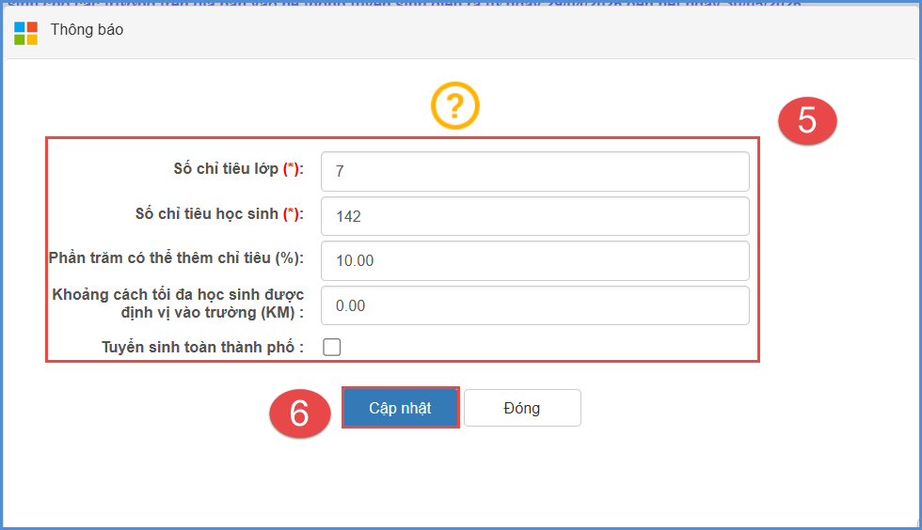
Bước 5: Kích nút [Cập nhật] để lưu lại.
- Cập nhật chỉ tiêu tuyển sinh từ file Excel mẫu
Các bước thực hiện:
Bước 1: Tại phần mềm Tuyển sinh đầu cấp chọn mục 3. Quản lý trường tuyển sinh/3.1.Phân bổ trường theo khoảng cách GIS/3.1.1.Phân bổ tự động.
Bước 2: Chọn Kỳ tuyển sinh, kích nút [Cập nhật chỉ tiêu từ Excel] sau đó chọn [Tải file mẫu kèm dữ liệu].
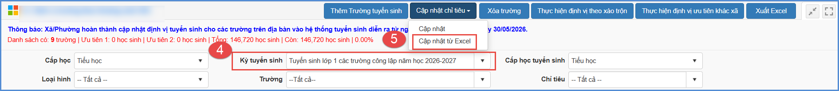
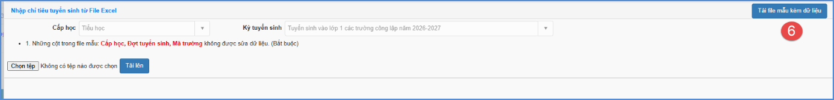
Bước 3: Cập nhật thông tin Số lớp, Số học sinh trên file Excel mẫu. Lưu ý: Thông tin Cấp học, Đợt tuyển sinh, Mã trường trên file Excel không được phép sửa.
Bước 4: Sau khi hoàn thiện file Excel, quay trở lại phần mềm kích nút chọn tệp để chọn file mẫu vừa cập nhật sau đó [Tải lên].
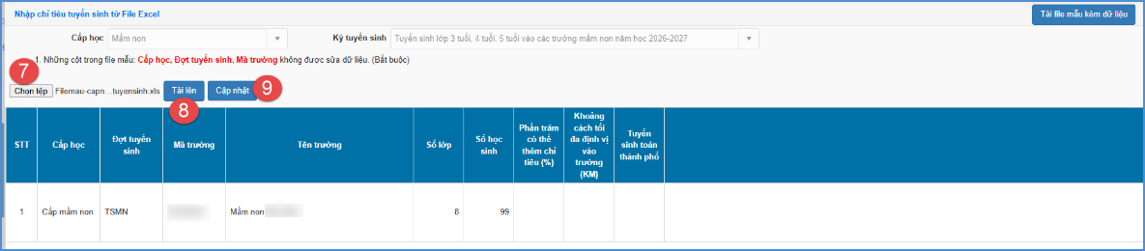
Bước 5: Kích nút [Cập nhật] để lưu dữ liệu từ file Excel lên phần mềm.
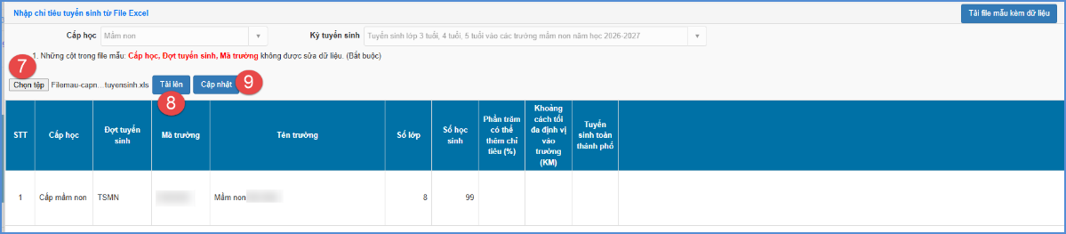
- Trường hợp cập nhật lỗi: Người dùng tải 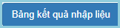 để kiểm tra thông tin lỗi sau đó chỉnh sửa lại file Excel mẫu và tải lên phần mềm.

6.3. Điều tiết hồ sơ tuyển sinh.
Mô tả: Sau khi hệ thống tự động xác định khoảng cách và phân tuyến học sinh vào các trường thì tại đây sẽ hiển thị danh sách học sinh vượt chi tiêu tuyển sinh tại địa bàn. Chức năng hỗ trợ cán phụ trách tuyển sinh tại Xã/phường phân bổ điều tiết học sinh vào các trường. Hệ thống hỗ trợ 2 cách để phân bổ điều tiết thủ công học sinh:
- Phân bổ điều tiết theo cụm dân cư
- Phân bổ điều tiết theo học sinh
Các bước thực hiện:
- Phân bổ điều tiết theo cụm dân cư
Bước 1: Tại phần mềm Tuyển sinh đầu cấp chọn mục 3.Quản lý trường tuyển sinh/3.1.Phân bổ trường theo khoảng cách GIS/3.1.2. Điều tiết hồ sơ tuyển sinh.
Bước 2: Tại đây chọn mục Cụm dân cư và chọn Cấp học
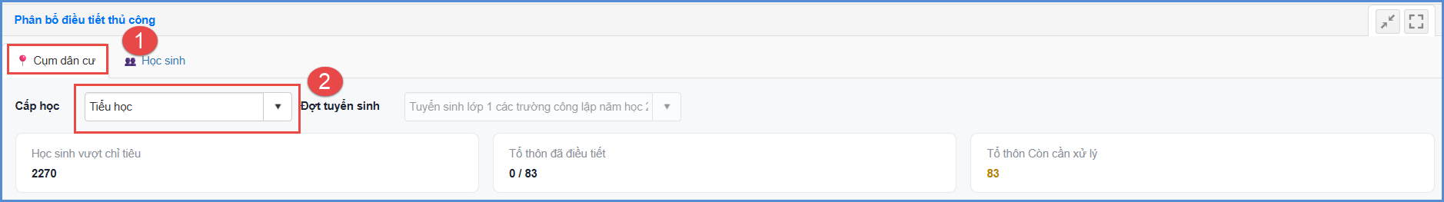
Bước 3: Kích chọn tổ dân phố sau đó chọn trường phân bổ để hoàn thành thao tác
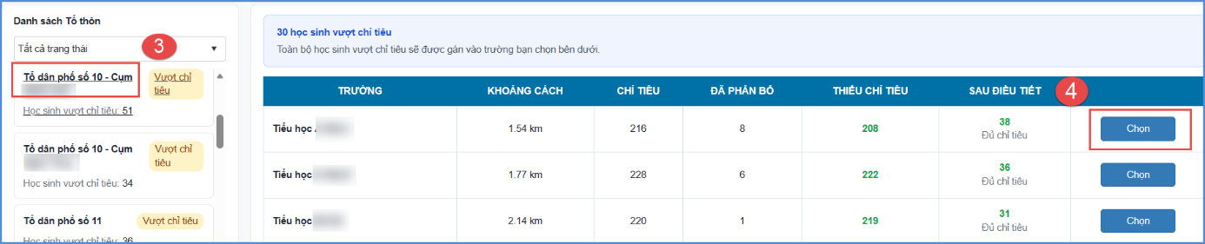
- Phân bổ điều tiết theo học sinh
Bước 1: Tại phần mềm Tuyển sinh đầu cấp chọn mục 3.Quản lý trường tuyển sinh/3.1.Phân bổ trường theo khoảng cách GIS /3.1.2. Điều tiết hồ sơ tuyển sinh.
Bước 2: Tại đây chọn mục Học sinh sau đó lọc theo Tổ thôn, Trạng thái, Trường.
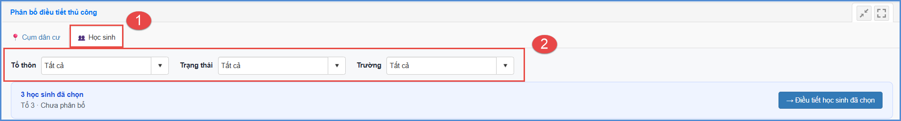
Bước 3: Kích chọn tên học sinh sau đó chọn trường cần phân bổ để hoàn thành thao tác.
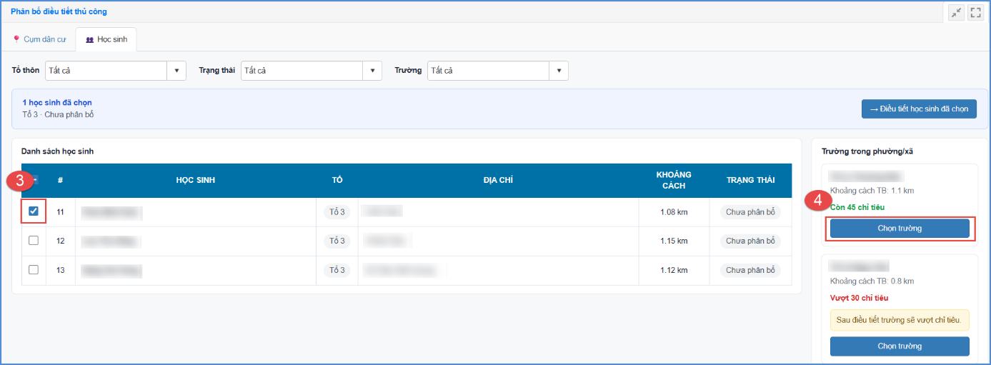

7. Báo cáo – Thống kê
Mô tả: Sau khi đơn vị nhà trường hoàn thiện dữ liệu tuyển sinh, Xã/phường có thể tra cứu hồ sơ cuối cấp, hồ sơ tuyển sinh học sinh đầu cấp, tra cứu khoảng cách của học sinh cũng như báo cáo thống kê phục vụ công tác tuyển sinh.
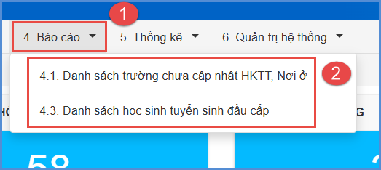 | 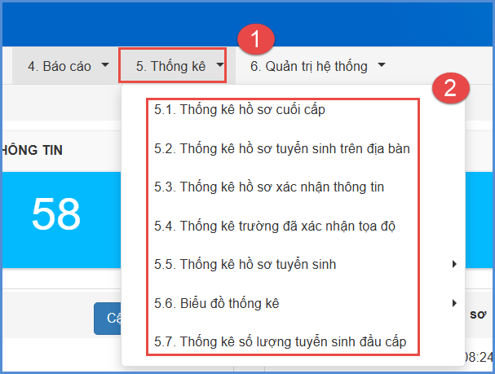

7.1. Thống kê số lượng tuyển sinh dự kiến trước chỉ tiêu
Mô tả: Chức năng hỗ trợ Xã/phường dựa vào danh sách học sinh có vị trí đến trường gần nhất trước chỉ tiêu và biểu đồ thống kê này để nắm bắt số liệu thừa thiếu học sinh vào từng trường trên địa bàn.
Các bước thực hiện:
Bước 1: Tại phần mềm Tuyển sinh đầu cấp chọn mục 5.Thống kê/5.5. Thống kê hồ sơ tuyển sinh/ 5.5.1.Thống kê số lượng tuyển sinh dự kiến trước chỉ tiêu
Bước 2: Sử dụng bộ lọc chọn Cấp học, Loại hình, Trường sau đó kích nút [Tìm Kiếm]
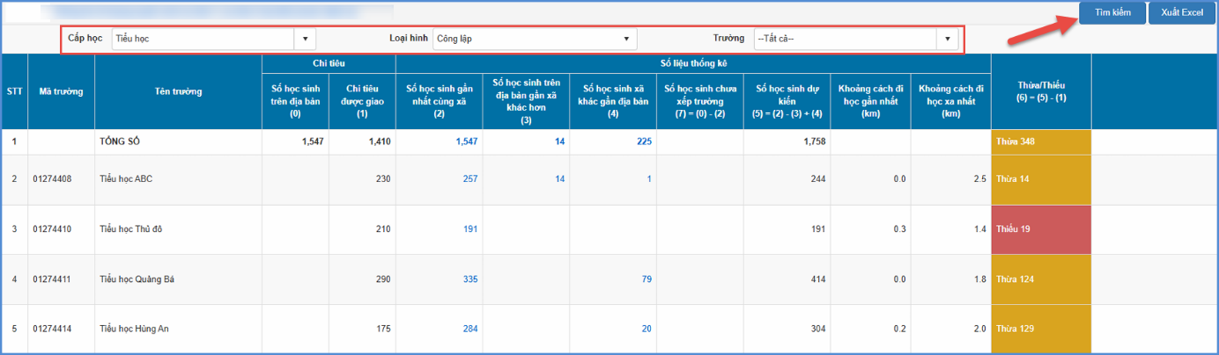

7.2. Thống kê số lượng tuyển sinh sau chỉ tiêu
Mô tả: Tại đây biểu thống kê đưa ra số liệu học sinh dự kiến vào các trường trên địa bàn theo chỉ tiêu đã giao. Trong trường hợp thừa/thiếu chỉ tiêu, cán bộ Xã/phường căn cứ kế hoạch tuyển sinh để cập nhật lại chỉ tiêu hoặc quy định khoảng cách đến trường tại chức năng 3.1.1.Phân bổ tự động
Các bước thực hiện:
Bước 1: Tại phần mềm Tuyển sinh đầu cấp chọn mục 5.Thống kê/ 5.5. Thống kê hồ sơ tuyển sinh/ 5.5.2. Thống kê số lượng tuyển sinh sau chỉ tiêu
Bước 2: Sử dụng bộ lọc chọn Cấp học, Loại hình, Trường sau đó kích nút [Tìm Kiếm]

8. Đăng xuất tài khoản
Mô tả: Sau khi hoàn thành các công việc trên phần mềm, quản trị viên thực hiện đăng xuất tài khoản để đảm bảo an toàn, bảo mật dữ liệu.
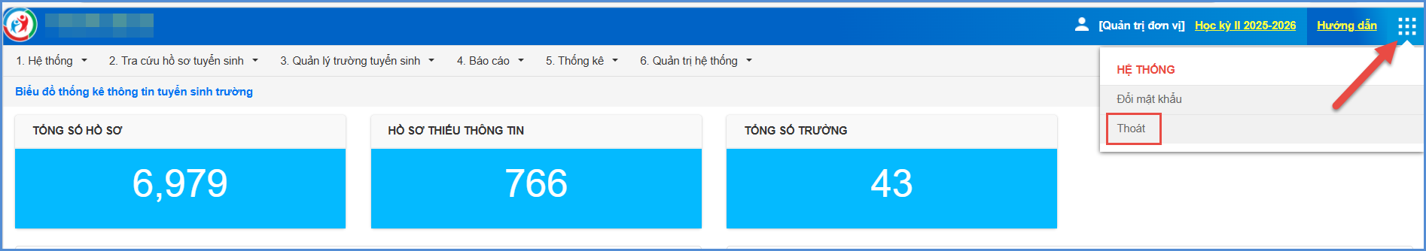

TRÂN TRỌNG CẢM ƠN

Thông tin hỗ trợ:
- Tổng đài: 1900 4740 (Trong giờ hành chính từ Thứ 2 đến Thứ 7 hàng tuần).

